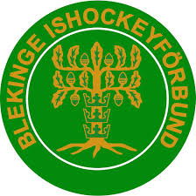
Blekinge Ishockeyförbund

Packlista inför lägret

Hockey utrustning

Slipade skridskor

Extra klubbor 2-3 st

Skridsko skydd

Fys kläder för utomhus samt joggingskor

Mediciner

Hygien artiklar

Kläder , ombyte

Rätt inställning och attityd

